Уважаемые, участники сборов!

Мы рады приветствовать Вас в солнечном городе Сочи!
Сочи – курорт федерального значения. Во все времена сюда стремились и по-прежнему стремятся приехать на отдых и лечение миллионы граждан России. Ведь только в Сочи можно, сойдя с поезда или трапа самолета, перенестись из заснеженного городка где-нибудь в Сибири в благоухающий весенними ароматами город-сад.
Город Сочи уникален во всём. Начнем с того, что это один из самых протяженных городов мира – свыше 140 км вдоль берега Черного моря - от Лазаревского микрорайона до микрорайона Адлер (город с его многочисленными микрорайонами именуют Большой Сочи). Это единственное место в России с субтропическим климатом. Большой Сочи – самый крупный курорт в нашей стране, его ландшафт по праву считается одним из красивейших в мире. Из всех мировых курортов именно Сочи предлагает максимальные возможности для круглогодичного отдыха: пляжный отдых на море - летом, активный отдых в горах – в течение всего года, горнолыжный туризм – зимой, санаторно-курортное лечение – весь год. Выбор Сочи местом проведения зимней Олимпиады – достойная награда городу, которая принесла ему заслуженную мировую славу.
На отдыхе в Сочи можно найти развлечения на любой вкус. Кинотеатры Сочи, парки аттракционов, концертные залы и театры, аквапарки в Сочи – лучшие места семейного отдыха. Экстремальный отдых, экскурсионные программы, интересная ночная жизнь курорта сделают молодежный отдых в Сочи незабываемым событием. Только в Сочи можно насладиться теплым морем, получить загар на его берегу, а затем совершить увлекательное путешествие в горы. Пройтись по тенистым аллеям парка «Дендрарий», с обзорной экскурсией посетить достопримечательности в Сочи, покататься на горных лыжах или сноуборде на склонах Красной поляны.
Культурная жизнь курорта Сочи насыщена и разнообразна. Только здесь можно стать участником дегустации напитков на фестивале «Море пива», увидеть новинки кино на фестивале «Кинотавр», и если повезет, даже сфотографироваться с любимым артистом на звездной дорожке Зимнего театра. Фестивали, творческие конкурсы, гастроли российских и зарубежных исполнителей проходят в Сочи, сменяя друг друга. Летом в одну большую концертную площадку превращается весь город, его площади и парки. Гостей курорта ждут зал «Фестивальный», уникальный по архитектуре Летний театр, кинотеатры под открытым небом. Отдыхать в Сочи легко и беззаботно, интересно и познавательно в любое время года.

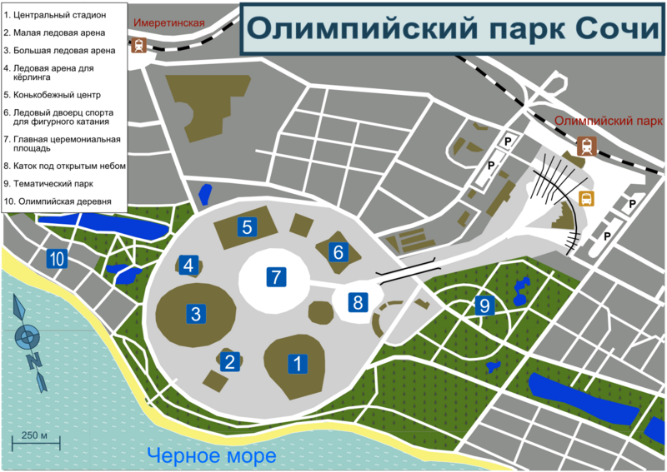

Хотим напомнить Вам, что сбор начинает свою работу с 3 июля по 24 июля. Заезд в отель с 14.00. Регистрация на сбор будет проходить 3 июля в спортивном куполе с 18.00 до 21.00.

Для регистрации сбора вам понадобятся следующие документы:

- Свидетельство о рождении спортсмена
• Медицинская заявка или справка о том, что спортсмен допускается к физическим нагрузкам
• Спортивная страховка
• Полис медицинского страхования (ОМС)

Для тренировок понадобится :

• Резиновый коврик
• 4 теннисных мяча
• Спортивная резина
• Утяжелители
• Наколенники
• Все предметы (скакалка, обруч, мяч, булавы, ленты (детям 2005 г.р. и старше)
• Соревновательный купальник и музыка для упражнений
- Для урока психологии понадобятся карандаши

Все детки разделены на группы:

Группа 1 – 2009-2008 г.р.
Группа 2 – 2007- 2006 г.р.
Группа 3 – 2005 -2004
Группа 4 –2003 и старше

Для гала – концерта понадобятся сценические костюмы:

2006-2009 г.р.

1. Купальники выступательные
2. Шорты, майка, кроссовки, носки ярких цветов. Все эти элементы одежды могут быть разных цветов на одном сортсмене.

2005 г.р. и старше

1. Чёрные шорты, чёрные топики, чёрные наколенники, кроссовки тёмного (по возможности чёрного) цвета, бандана чёрного или тёмного оттенка.
2. Лента гимнастическая, выступательные купальники
3. Чёрные шляпы в стиле «Майкл Джексон», чёрные брюки или лосины, чёрные майки, белые перчатки, носки белые и чёрные.
4. Зонт – трость – желательно чёрный или тёмных тонов без рисунка и надписей. Любая белая рубашка на выпуск, не длинная.
5. Платье в стиле «контепари», т.е. длинное до колена, желательно с разрезом с боку, любого цвета и фасона, однотонное.

1 группа – 2009,2008

2 группа – 2007,2006

3 группа – 2004-2005

4 группа – 2003 и старше
Расписание
Первая смена с 4 июля по 24 июля
(Выходные 11,19 июля)
23 июля отчетный гала-концерт в 18:00

Расписание на: 4,6,8,10,13,15,17,20,22

Урок/преподаватель |  | Время
 | 9:00-  10:00 |  | 10:00-11:00 |  | 11:00-12:00 | 12:00-  13:00
Хореография  Зеленская Людмила Петровна | 1 |  |  | 4 | 3 |  | 2
ОФП  Мишенина Анастасия Вячеславовна | 2 |  |  | 3 | 1 |  | 4
Растяжка/гибкость  Малыгина Екатерина Олеговна | 3 |  |  | 2 | 4 |  | 1
Отработка элементов  Мишенина Алла Викторовна | 4 |  |  | 1 | 2 |  | 3
Перерыв с 13.00 до 15.00

Урок/преподаватель | Время
 | 15:00-  16:00 | 16:00-17:00 | 17:00-  18:00 | 18:00-  19:00
Цирковое искусство  Шамян Анжелика Геннадьевна | 1 | 4 | 3 | 2
Предметная подготовка  Трофимова Ульяна Олеговна | 2 | 3 | 1 | 4
Танцы  Кузьменко Алексей Петрович | 3 | 2 | 4 |  | 1
Урок психологии  Козырь Ирина Валерьевна | 4 | 1 | 2 |  | 3

Расписание

Расписание на: 5,7,9,12,14,16,18,21,23

8:30-8:45 кросс(все группы)

Урок/преподаватель |  | Время
 | 9:00-  10:00 |  | 10:00-11:00 |  | 11:00-12:00 | 12:00-  13:00
Растяжка/гибкость  Трофимова Ульяна Олеговна | 1 |  |  | 4 | 3 |  | 2
Урок мастерства с предметом  Мишенина Анастасия Вячеславовна | 2 |  |  | 3 | 1 |  | 4
Танцы  Кузьменко Алексей Петрович | 3 |  |  | 2 | 4 |  | 1
ОФП  Малыгина Екатерина Олеговна | 4 |  |  | 1 | 2 |  | 3

Перерыв с 13.00 до 15.00

Урок/преподаватель |  | Время
 | 15:00-  15:40 |  | 15:55-16:35 |  | 16:50-17:30 | 17:45-  18:25
Искусство  Кулибаба Юлия Михайловна | 1 |  |  | 2 | 3 |  | 4

Урок «Искусство» преподает Кулибаба Юлия Михайловна.

Занятие по уроку «Искусство» будет проходить у каждой группы по 40 минут, перерыв между группами 15 минут.

15:00-15:40 (группа 1)
15:55-16:35 (группа 2)
16:50-17:30 (группа 3)
17:45-18:25 (группа 4)

Вспомогательные тренера

группа 1 Ефименко Ангелина Сергеевна
группа 2 Дравненко Валерия Алесандровна
группа 3 Беликова Анита Владиславовна
группа 4

Правила сборов

- Не опаздывать на тренировки
- Строго следить за внешним видом гимнасток. (Форма, причёска, сменная обувь)
- Гимнастки должны чётко выполнять требования тренеров.
- Гимнастки не могут отлучаться с тренировки без разрешения тренера.
- В раздевалке не оставлять ценные вещи и деньги.

Правила нахождения в гостинице

1. Соблюдать в гостиничных номерах чистоту и порядок.

2. Соблюдайте режим питания:
Завтрак 07.00 - 10.00
Обед 13.00-15.00
Ужин 19.00 – 21.00

Уважаемые участники сборов!

На наших сборах Вы можете записаться на индивидуальные тренировки к следующим тренерам:

Цена индивидуальных тренировок 2500р

Трофимова Ульяна Олеговна
Мишенина Анастасия Вячеславовна
Малыгина Екатерина Олеговна
Мишенина Алла Викторовна

Цена индивидуальных тренировок 2000р
Зеленская Людмила Петровна: хореограф
Кузьменко Алексей Петрович: танцы

Цена индивидуальных занятия 1500р

Козырь Ирина Валерьевна: психолог

Вспомогательные тренера также готовы позаниматься с Вами индивидуально: Цена 1 500 р.

А так же Вы можете поставить индивидуальное показательное упражнение

Кузьменко Алексей Петрович

Цена постановки 6 000р. (если фонограмму предоставляете Вы)
Цена постановки 7 000 р. ( если фонограмма наша)

Постановить упражнение вы сможете у

Мишенина Анастасия Вячеславовна

Цена постановки 9 000р. (если фонограмму предоставляете Вы)
Цена постановки 10 000 р. ( если фонограмма наша)

